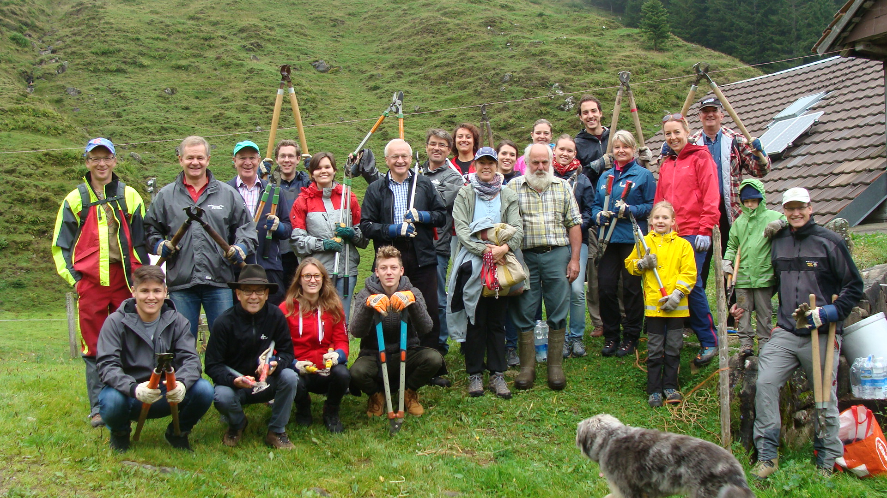

Einsatzteam 2014

hands on Projekt Rotary Club Luzern Wasserturm
mit Unterstützung von Rotaract Luzern sowie Inbounds und Outbounds

Allgemeines

Datum: Samstag, 22. August 2015

Wo: Familie Albin und Annegreth Jauch, Hinter Rotbach, Finsterwald

Mögliche Arbeiten: Entbuschen der Wiesen

Koordination: Biosphäre Entlebuch, Florian Knaus, 044 632 39 87

Ansprechperson: Pia Fassbind, Rotary Club Luzern Wasserturm, 079 475 48 43

Anmeldungen an: kontakt@hinter-musegg.ch – mit oder ohne Auto?

Transport: Fahrgemeinschaften in Privat-PWs

Ablauf

08:30 Treffpunkt Entlebuch mit VertreterIn der Biosphäre
Ort: Im Restaurant/Hotel Drei Könige zum (kurzen) Morgenkaffee

09:00 Begrüssung durch Landwirt Albin Jauch auf dem Hof in Finsterwald
Begrüssung durch MitarbeiterIn der Biosphäre Entlebuch

  - Kleine Znüni-Stärkung bevor es los geht

09.45 bis 14.00 Arbeiten auf den Wiesen

14.00 bis 16.00 Mittagessen (z’Mittag mit Biosphäre Hofprodukten)
Kurzer Vortrag über die die Biosphäre Entlebuch

16.00 Rückfahrt Richtung Entlebuch mit Zwischenhalt in einem Hochmoor
Wissenswertes zum Hochmoor von der VertreterIn der Bioshpäre
(fakultativ für jene, die bereits in den letzten Jahren dabei waren)

16:45 Rückfahrt nach Luzern

Luzern, 1. April 2015

